AnagramSolver

Ein Anagramm (im Volksmund: Schüttelwort) besteht aus denselben Buchstaben wie das Originalwort, allerdings sind diese Buchstaben an beliebigen Stellen angeordnet („durchgeschüttelt“).
Beispiel:
- Voldemort => Tomrodlev

Ausbaustufe 1
Gesucht ist ein Programm, das zu einem einzugebenden Wort ein Anagramm erzeugt.
Eine Möglichkeit, ein Anagramm zu generieren:
- Erzeugen eines Integer-Arrays in gleicher Länge wie das Wort.
- Dieses Integer-Array wird mit Zufallszahlen zwischen 0 und der Länge des Wortes befüllt, wobei jede Zahl nur einmal vorkommen darf.
- Ein neuer String für das Anagramm wird erzeugt. Dieser String wird von links nach rechts durchgegangen und jede Position erhält genau das Zeichen aus dem Originalwort zugewiesen, auf das unser Integer-Array verweist.
Beispiel:
Word | A | B | C | D
randomPositions | 2 | 0 | 3 | 1
Anagram | C | A | D | B

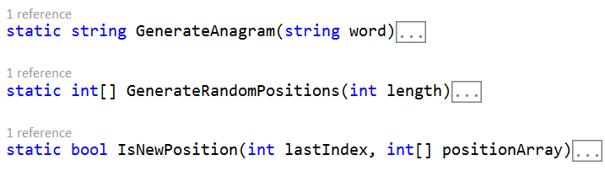
Folgende Methoden können zur logischen Aufteilung dieser Vorgangsweise hilfreich sein

Ausbaustufe 2
In der nächsten Ausbaustufe wird aus dem Anagramm-Erzeugen ein Spiel gemacht:
- Ein Spieler gibt verdeckt ein Wort ein
- Der zweite Spieler bekommt nur das Anagramm präsentiert und muss dieses in maximal 10 Versuchen erraten. Wenn nicht hat er verloren.

Ausbaustufe 3
Um die Sache dem Ratenden ein bisschen zu erleichtern, wird nach jedem Fehlversuch zuerst der erste Buchstabe an der richtigen Stelle im Anagramm gesetzt, nach dem zweiten Fehlversuch die ersten beiden Buchstaben, nach dem 3. Fehlversuch die ersten drei Buchstaben, usw., nur die jeweils verbleibenden Buchstaben werden wie gehabt durchgeschüttelt.

